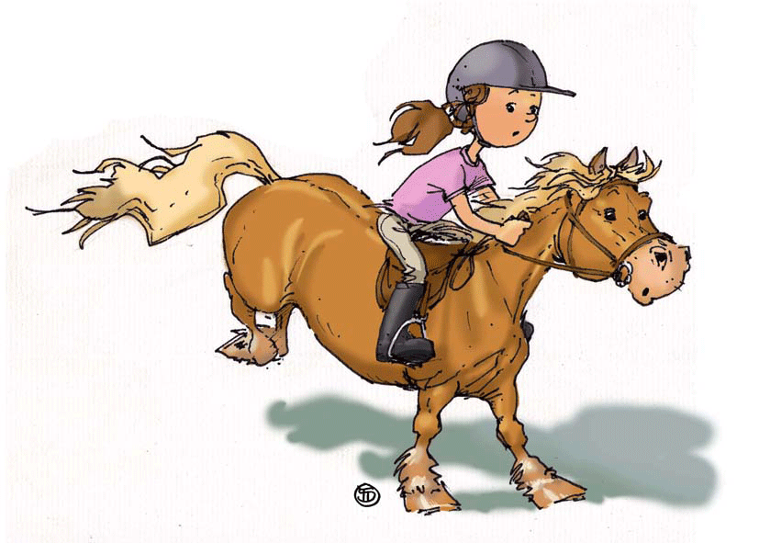
Milton
Chambre 17

 | Prénoms- Noms
1 | Animateurs
2
3
4
5
6
7
8

Milton
Chambre 18

Prénoms- Noms
1
2
3
4
5
6
7
8

Milton
Chambre 19

Prénoms- Noms
1
2
3
4
5
6
7
8
Milton
Chambre 20

Prénoms- Noms
1
2
3
4
5
6
7
8

Milton
Chambre 21

Prénoms- Noms
1
2
3
4
5
6
7
8

Milton
Chambre 22

Prénoms- Noms
1
2

Milton
Chambre 23

Prénoms- Noms
1
2
3
4
5

Milton
Chambre 24

Prénoms- Noms
1
2
3
4
5

